O seguinte código necesita que se faga unha refactorización utilizando el patrón "Extraer Método"

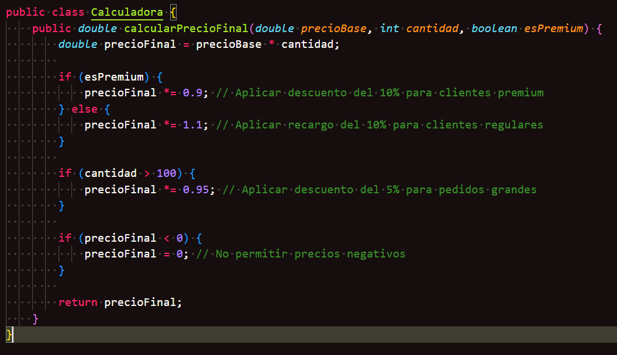

Fai unha captura do código final e explica que cambia e cal é o motivo.

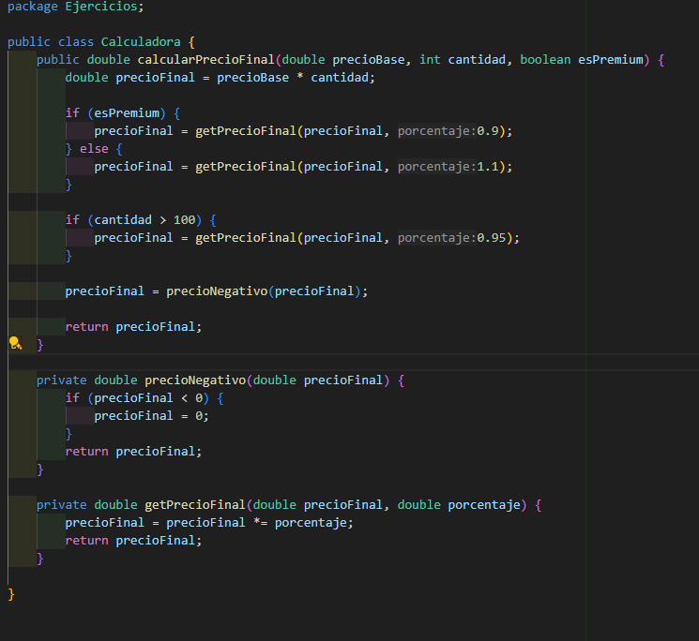 El código refactorizado queda así. Se han creado

dos nuevos métodos que gestionan los distintos posibles descuentos, además de otro método que maneja el caso hipotético de que, al aplicar el descuento, se dé un precio negativo.